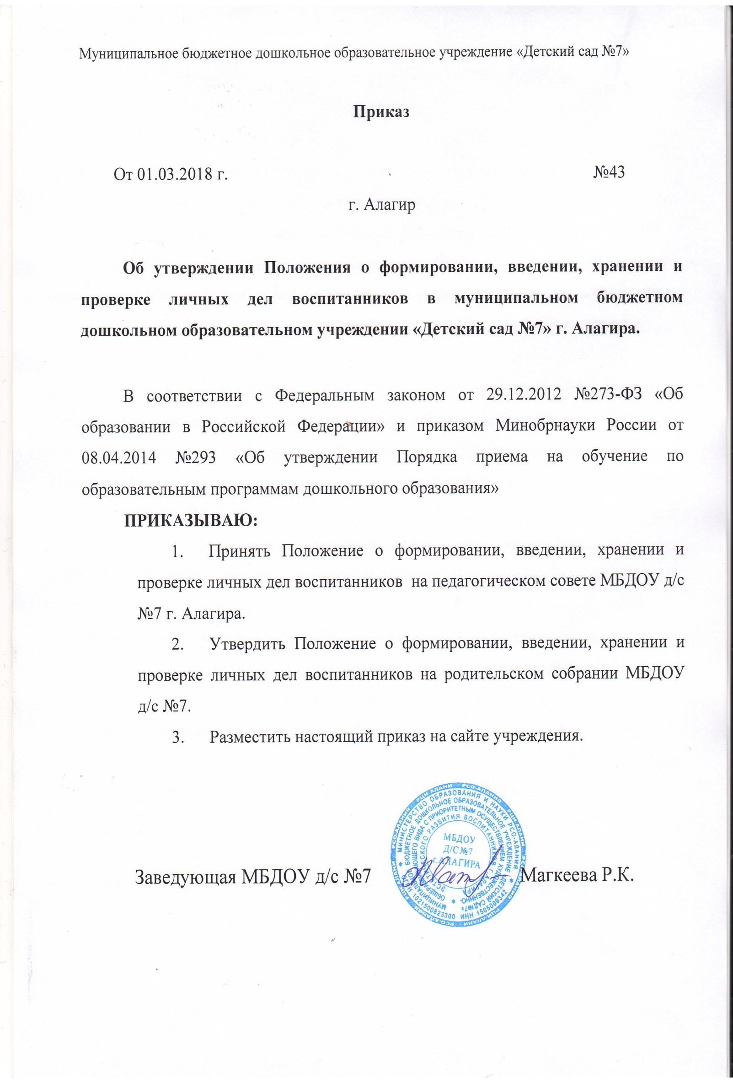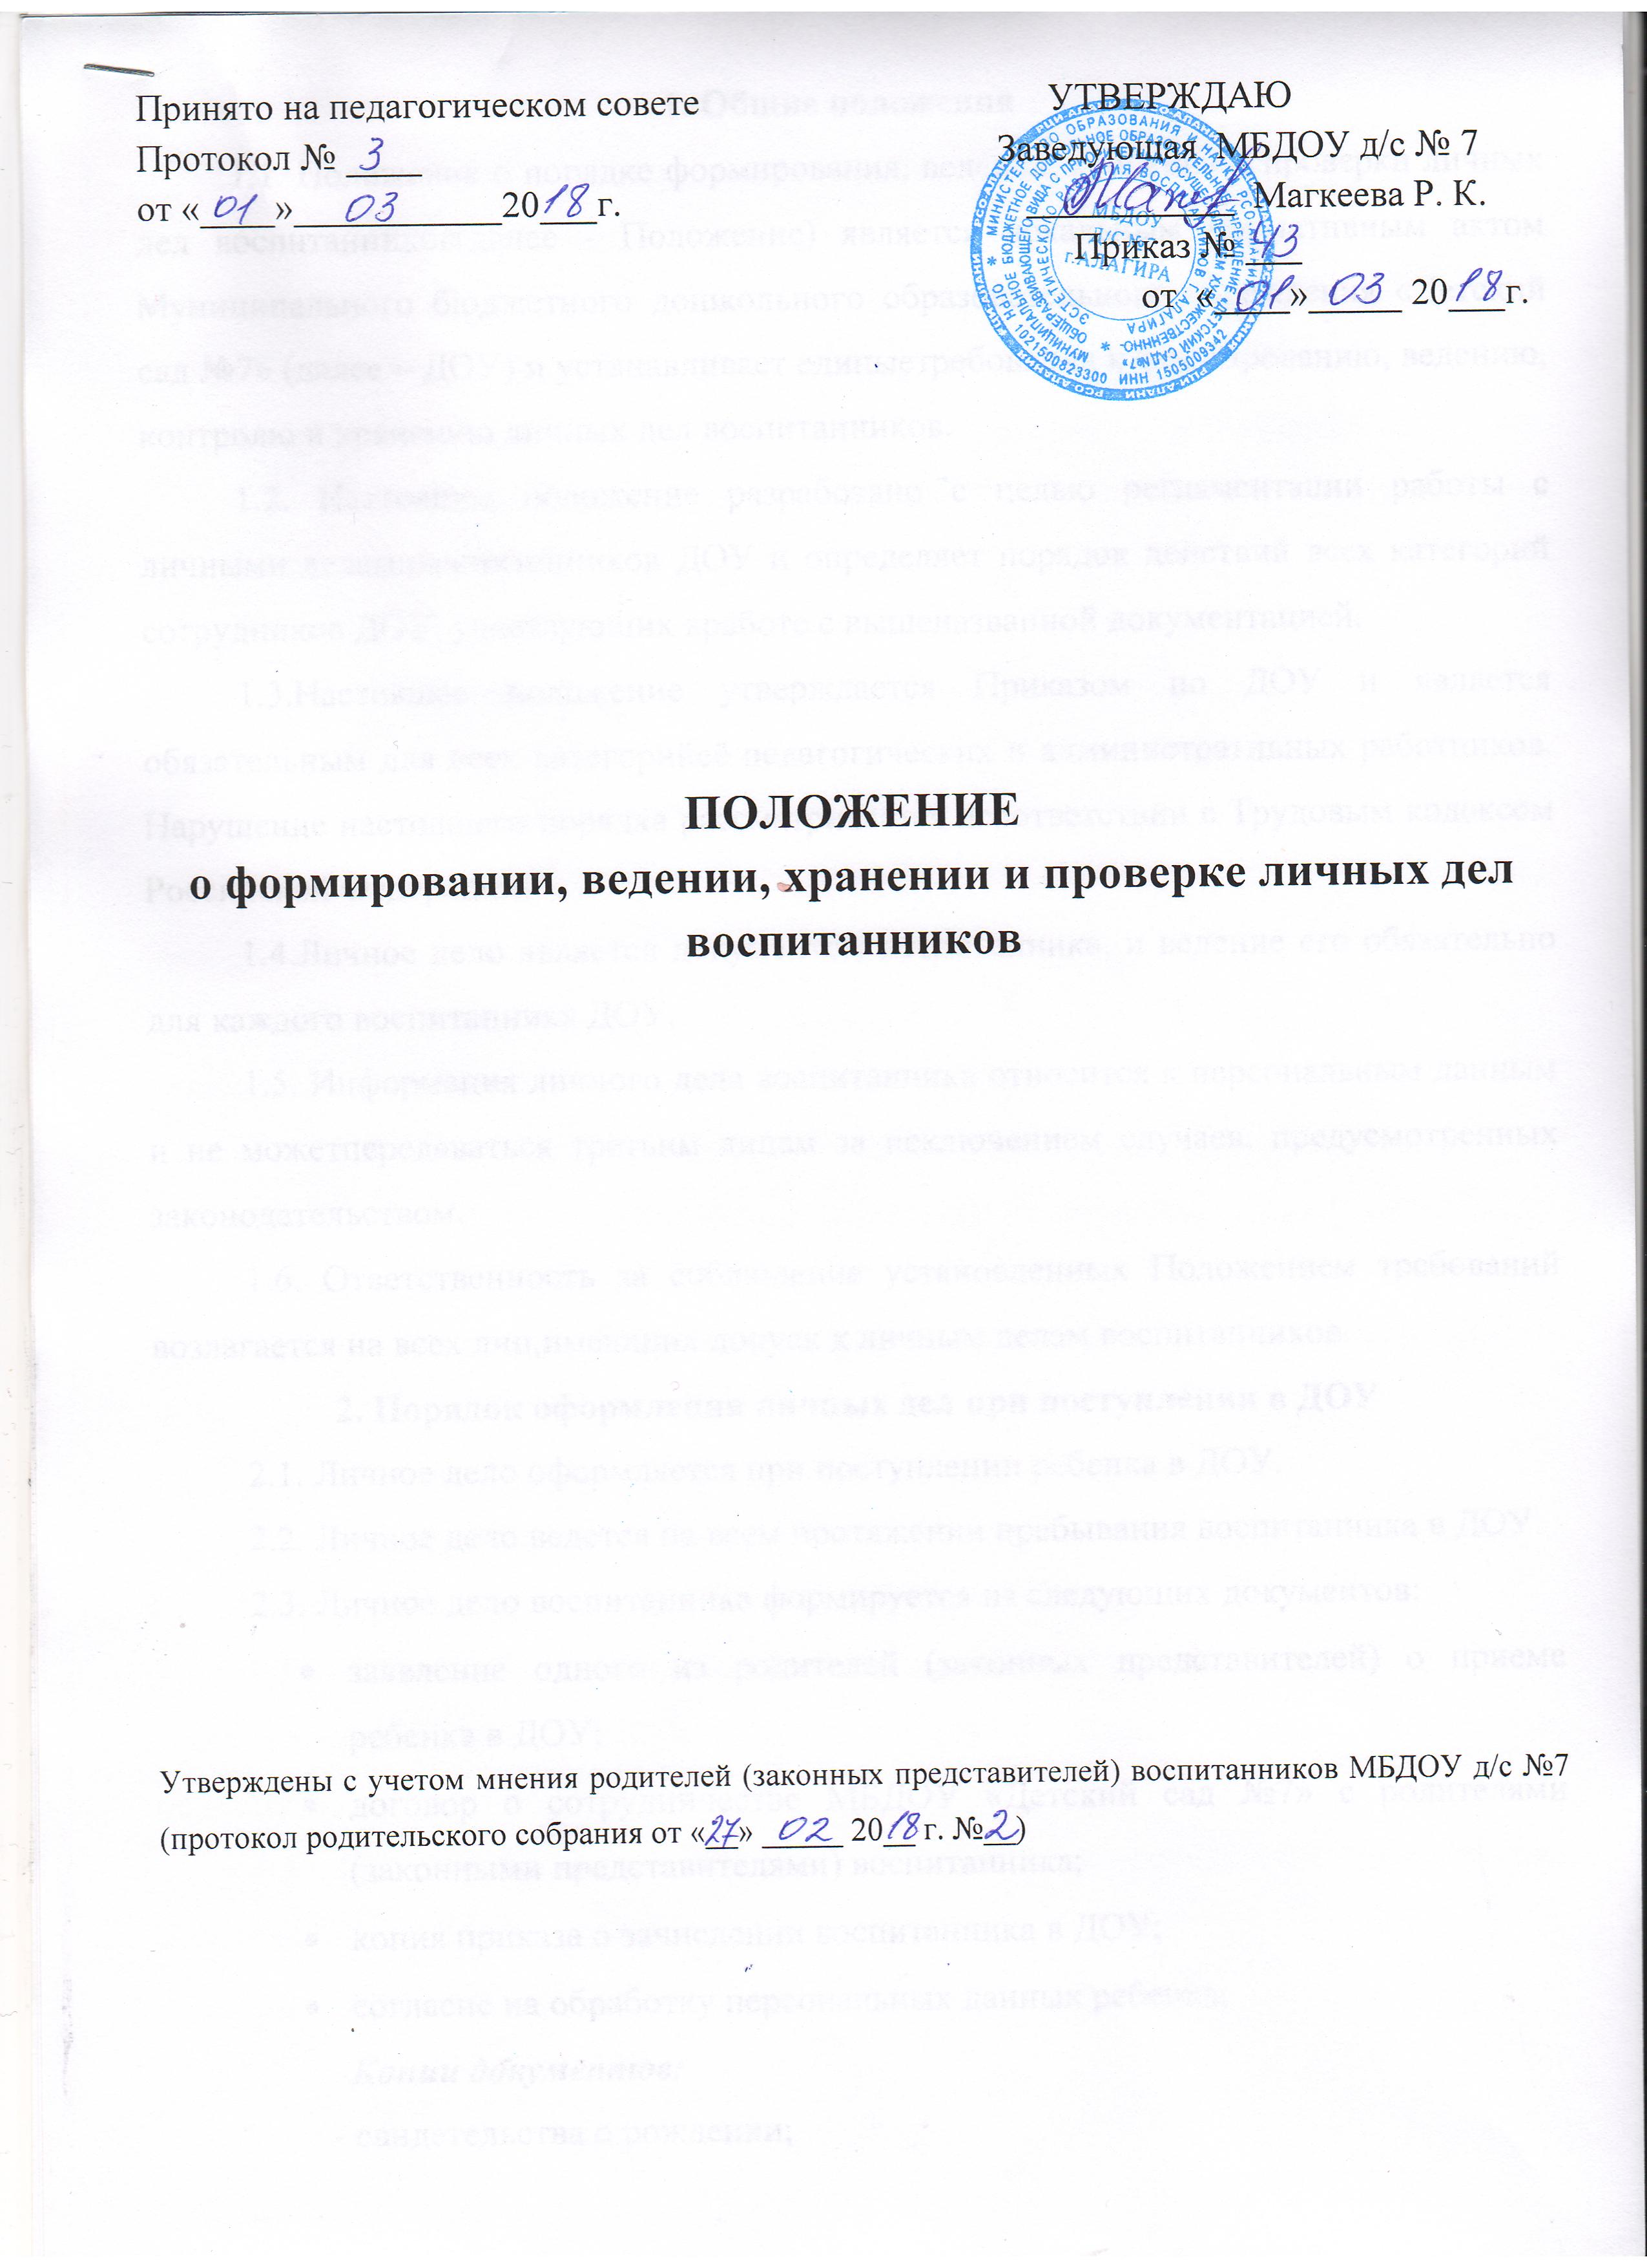
1. Общие положения
1.1. Положение о порядке формирования, ведения, хранения и проверки личных дел воспитанников(далее - Положение) является локальным нормативным актом Муниципального бюджетного дошкольного образовательного учреждения «Детский сад №7» (далее – ДОУ) и устанавливает единыетребования к формированию, ведению, контролю и хранению личных дел воспитанников.
1.2. Настоящее положение разработано с целью регламентации работы с личными деламивоспитанников ДОУ и определяет порядок действий всех категорий сотрудников ДОУ, участвующих вработе с вышеназванной документацией.
1.3.Настоящее положение утверждается Приказом по ДОУ. Нарушение настоящего порядка рассматривается всоответствии с Трудовым кодексом Российской Федерации.
1.4.Личное дело является документом воспитанника, и ведение его обязательно для каждого воспитанника ДОУ.
1.5. Информация личного дела воспитанника относится к персональным данным и не можетпередаваться третьим лицам за исключением случаев, предусмотренных законодательством.
1.6. Ответственность за соблюдение установленных Положением требований возлагается на всех лиц,имеющих допуск к личным делам воспитанников.

2. Порядок оформления личных дел при поступлении в ДОУ
2.1. Личное дело оформляется при поступлении ребенка в ДОУ.
2.2. Личное дело ведется на всем протяжении пребывания воспитанника в ДОУ.
2.3. Личное дело воспитанника формируется из следующих документов:
- заявление одного из родителей (законных представителей) о приеме ребенка в ДОУ;
- договор о сотрудничестве МБДОУ «Детский сад №7» с родителями (законными представителями) воспитанника;
- копия приказа о зачислении воспитанника в ДОУ;
- согласие на обработку персональных данных ребенка;
Копии документов:
- свидетельства о рождении;
- медицинского полиса воспитанника;
- копия приказа об отчислении из ДОУ;
- иные документы.
2.4. Личное дело содержит опись документов.
3. Порядок ведения и хранения личных дел
3.1. В личное дело воспитанника заносятся общие сведения о ребенке.
3.2. Личное дело имеет номер, соответствующий номеру в алфавитной книге записи воспитанников.
3.3. Личные дела воспитанников ведутся воспитателем. Записи в личном деле необходимо вести четко,аккуратно, фиолетовой пастой.
3.4. Общие сведения о воспитаннике корректируются воспитателем по мере изменения данных.
3.5. Личные дела воспитанников хранятся в кабинете заведующего ДОУ в строго отведённом месте.
3.6. Личные дела одной группы находятся вместе в одной папке и должны быть разложены валфавитном порядке.
3.7. Список воспитанников группы меняется ежегодно делопроизводителем.
3.8. Воспитатели постоянно следят за состоянием личных дел и принимают меры к их правильномуведению.
3.9. По окончании ДОУ воспитанника личное дело хранится в архиве ДОУ 3 года.
4. Порядок проверки личных дел воспитанников
4.1. Контроль за состоянием личных дел осуществляется делопроизводителем, и заведующим ДОУ.
4.2. Проверка личных дел воспитанника осуществляется по плану в начале учебного года. Внеобходимых случаях, проверка осуществляется внепланово, оперативно.
4.3. Цели и объект контроля – правильность оформления личных дел воспитанников.

